七年级八上第一章第四节《中国的民族》学案
学习目标：
1、 知道我国是由56个民族组成的社会主义国家
2、 运用民族分布图，说出我国个民族的分布特征
3、 了解我国主要少数民族的风土人情
学习重难点：
- 我国民族分布的特征
- 了解民族政策，树立正确的民族观，增强民族团结的意识。
学习活动：
学习任务
学习任务一：阅读教材P16页完成“活动”知道我国民族概况。
我国是一个统一的多民族国家，共 个民族， 族人口最多，占 ， 个少数民族，占 ，人数最多的少数民族是 ，各民族具有 地位
学习任务二：阅读教材P17页图1—14，说出我国民族分布特点。
1、分布特点： 分布
2、分布状况： 分布最广，主要集中在 和 ，少数民族则分布在 、 、 地区，我国民族分布最多的省是
3、说明下列少数民族的主要分布地区
壮 族： 满 族： 高山族：
蒙古族： 藏 族： 傣 族：
朝鲜族： 维吾尔族：
回 族： 彝 族：
学习任务三：阅读教材P18页图1—15图1-16及相关文字了解我国少数民族风情。
1、认识民族乐器
长鼓 两面鼓
马头琴 和欢萧
冬不拉 神鼓
鹰笛 芦笙
2、了解民族节日
那达慕大会 泼水节,孔明灯
火把节
3、了解体育活动
手鼓舞 孔雀舞
跳板 摔跤、赛马、射箭 赛龙舟
学习诊断
1、我国是一个多民族的国家，少数民族有（ ）
A 56个 Ｂ 55个 Ｃ 54个 Ｄ 52个
2、我国人口最多的少数民族是（ ）
Ａ 藏族 Ｂ 回族 Ｃ 壮族 Ｄ 蒙古族
3、大家 喜爱的歌曲《吉祥三宝》的前奏主要用了 族创造的乐器马头琴。
A 壮族 B 藏族 C 蒙古族 D 哈萨克族
4、下面关于我国各民族分布的说法，正确的是 （ ）
A．各民族“大杂居、小聚居”，相互交错居住
B．各民族“大聚居，小杂居”，相互交错居住
C．汉族主要分布在东部和南部
D．少数民族主要分布在西部和北部
5、下列民族与其民族节目组合正确的是：（ ）
A 藏族—开斋节 B 蒙古族—那达慕大会C 傣族—火把节 D 满族—泼水节
6、“高空低瞰山成浪，个个峰蒙白玉中。大地苍茫如锦绣，宝藏开采待新民”。是指（ ）
A 蒙古族为主的内蒙高原 B 彝族为主的云贵高原
C 回族为主的黄土高原 D 藏族为主的青藏高原
七年级八上第一章第四节《中国的民族》训练案
1.我国少数民族主要分布在（ ）
A. 东北、西北、华北 B. 西南、东南、中南
C .西南、西北、东北 D 东北、华北、西南
2.下面关于我国各民族分布的说法，正确的是（ ）
A. 各民族大散居，小聚居，交错杂居 B. 各民族大聚居，小杂居
C. 汉族主要分布在东部和南部 D. 少数民族主要分布在西部和北部
3.某少数民族民居为竹木结构，上下两层，上层住人，下层堆放杂物。据此回答下面小题。
（1）根据建筑风格分析，居住在这里的典型少数民族是（ ）
A. 侗族 B. 傣族 C. 鄂伦春族 D. 满族
（2）该少数民族具有传统特色的地方文化是（ ）
A. 桑巴舞 B. 火把节 C. 那达慕节 D. 泼水节
4、北回归线从东向西穿过的省（区），与下列主要民族分布相同的是（ ）
A.高山族 汉族 壮族 傣族 B.汉族 壮族 傣族 高山族
C.壮族 傣族 高山族 汉族 D.傣族 壮族 汉族 高山族
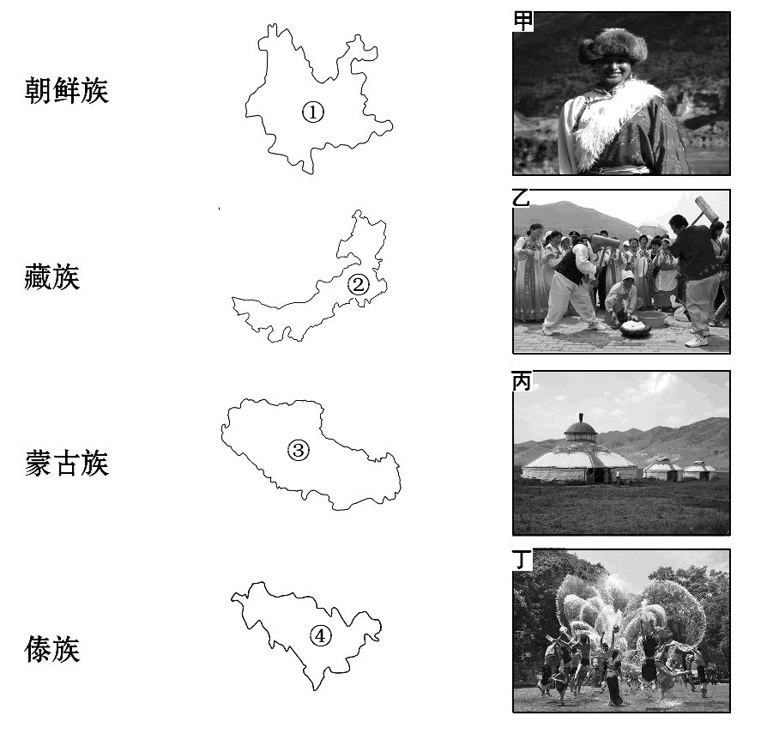
5、把民族对应的省区图片连一连

七年级八上第一章第四节 中国的民族限时作业
一、选择3分
1.我国是一个统一的多民族国家，其中少数民族有（ ）
A. 56个 B. 55 C. 54个 D. 53个
2.当今世界，民族关系错综复杂，因民族问题引发的战争、冲突和纠纷不断，如印巴之争，巴以冲突等．反观我国，民族团结，社会安定，主要是因为新中国成立后，我们一直贯彻执行正确民族政策是（ ）
A. 各民族不论大小、一律平等 B. 各民族风俗习惯独特
C. 各民族大杂居，小聚居 D. 民族按大小分等
3.《青藏高原》这首歌曲的曲调属于族的风格（ ）
A. 汉 B. 满 C. 藏 D. 蒙古族
二.我国少数民族集中分布的地区实行了民族区域自治，图中A、B、C、D、E为我国5个自治区，读图回答下列问题．7分
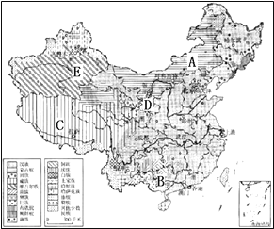
（1）我国民族分布的特点是________，其中______族居民遍及全国，主要集中于 ________
（2）B省区市我国人口最多的少数民族是 _____ 族居民的主要聚居地，该省区简称是 ________ ．
（3）A自治区的主要少数民族其传统盛会是 ________ 大会．
（4）民族分布格局促进了民族之间的交往与合作，各民族实行民族 政策。

训练案答案：
CABDA ：

朝鲜族4—乙 藏族-3—甲 蒙古族—2—丙 傣族—1—丁
限时作业
答案：1B 2A 3C 4大散居，小聚居，交错杂居；汉；中部和东部（2）壮；桂
（3）那达慕 （4）区域自治

